- UBYTOVÁNÍ  DRUH POKOJE DENNÍ PLATBA  DVOULŮŽKOVÝ POKOJ 210,- Kč/ DEN  MĚSÍČNÍ PLATBA  28 dní 5 880,- Kč  29 dní 6 090,- Kč  30 dní 6 300,- Kč  31 dní 6 510,- Kč  - STRAVOVÁNÍ  CELODENNÍ STRAVA 179,- Kč/ DEN SNÍDANĚ 40,- Kč  OBĚD 84,- Kč  SVAČINA 10,- Kč  VEČEŘE 45,-Kč  MĚSÍČNÍ PLATBA  28 dní 5 012,- Kč  29 dní 5 191,- Kč  30 dní 5 370,- Kč  31 dní 5 549,- Kč  Ceník Domova |  | Kontaktní údaje  Charita Bohumín  Církevní organizace s vlastní právní subjektivitou  Štefánikova 957  735 81 Bohumín-Nový Bohumín  Tel.: 593 035 048  E-mail: info@bohumin.charita.cz  Web: bohumin.charita.cz  IČ: 66182565  Číslo účtu: 172 4906339/0800  Charita Bohumín  Vedoucí domova pro seniory  U Kaple  Tamara Mecová, DiS.  tamara.mecova@bohumin.charita.cz  tel. 736 142 005  Sociální pracovnice,  jednání se zájemcem  Mgr. Michaela Lietavová  michaela.lietavova@bohumin.charita.cz  tel. 736 142 269 |  |  | 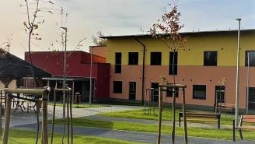  Charita Bohumín  Domov pro seniory  U Kaple 1521  735 71 Dětmarovice  https://bohumin.charita.cz/
Dostupnost a kapacita služby
Poskytované služby
- poskytnutí ubytování včetně úklidu, praní, žehlení a drobných oprav prádla
- poskytnutí celodenní stravy
- pomoc při zvládání běžných úkonů péče o vlastní osobu
- pomoc při osobní hygieně
- zprostředkování kontaktu
se společenským prostředím
- sociálně terapeutické činnosti
- aktivizační činnosti
- pomoc při uplatňování práv, oprávněných zájmů a při obstarávání osobních záležitostí
- základní sociální poradenství
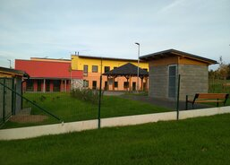  Domov pro seniory U Kaple je pobytovou sociální službou, jejímž posláním  je poskytovat seniorům, jež se nacházejí  v nepříznivé sociální situaci, s úctou  a ohledem k jejich životnímu příběhu,  k jejich schopnostem a možnostem, pravidelnou podporu, pomoc či péči  při zajištění jejich základních životních potřeb prostřednictvím činností, které služba poskytuje. Nepříznivou situací se rozumí oslabení nebo ztráta schopností zabezpečovat a uspokojovat své životní potřeby z důvodu:  - věku  - nepříznivého zdravotního stavu  - stavu pro krizovou sociální situaci  Cíle domova pro seniory U Kaple  - podpora a pomoc při zahájení využití pobytové služby  - udržování a rozvíjení soběstačnosti klienta  - podpora klienta v sociálním kontaktu  - doprovázení klienta | Služba Domova seniory U Kaple  je poskytována seniorům od 65 let z Dětmarovic a okolních obcí (Karviná, Petrovice u Karviné, Stonava,  Dolní Lutyně, Věřňovice, Bohumín, Rychvald, Orlová, Petřvald), kteří potřebují pravidelnou podporu, pomoc  a péči druhé osoby při uspokojování svých životních potřeb, kterou nelze zajistit v přirozeném prostředí osob. 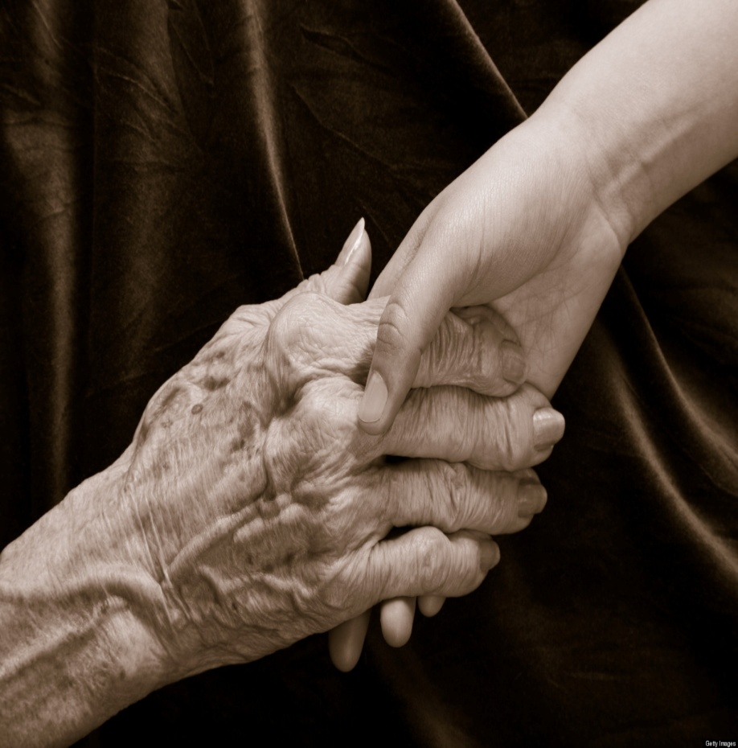  Zásady poskytované služby  - profesionalita  - partnerský přístup  - spolupráce  - individuální přístup  - duchovní podpora
Domov pro seniory u kaple poskytuje pobytovou sociální službu s nepřetržitým provozem.
Kapacita služby je 30 míst ve dvoulůžkových pokojích s vlastním sociálním zařízením. Domov je plně bezbariérový.
